Escola Municipal de Educação Básica Augustinho Marcon.
Catanduvas, 19 de outubro de 2020.
Diretora: Tatiana Bittencourt Menegat.
Assessora Técnica Pedagógica: Maristela Borella Baraúna.
Assessora Técnica Administrativa: Margarete Petter Dutra.
Professora: ALEXANDRA VIEIRA DOS SANTOS.
4º ano 01 e 02

SEQUÊNCIA DIDÁTICA: AFRICANOS EM NOSSA HISTÓRIA

ATIVIDADE DE LÍNGUA PORTUGUESA - 19/10 A 23/10

➢ Hora da Leitura!
Leia com muita atenção a história do livro O cabelo de Lelê, depois faça a interpretação da história respondendo conforme o seu entendimento.

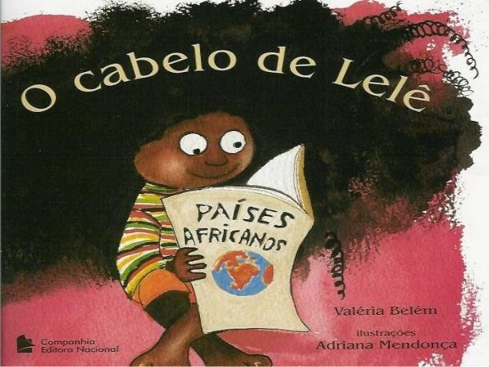 | 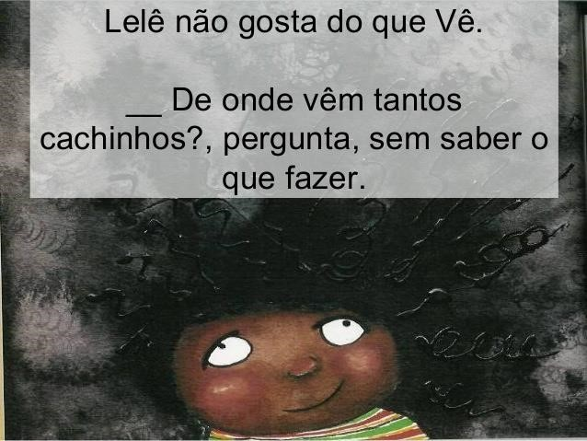
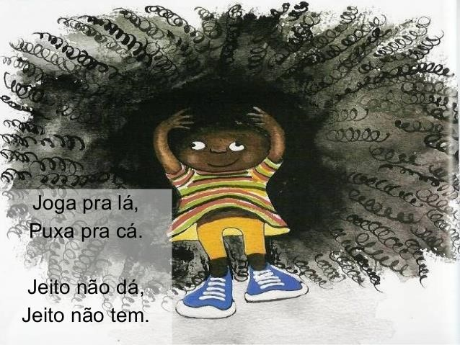 | 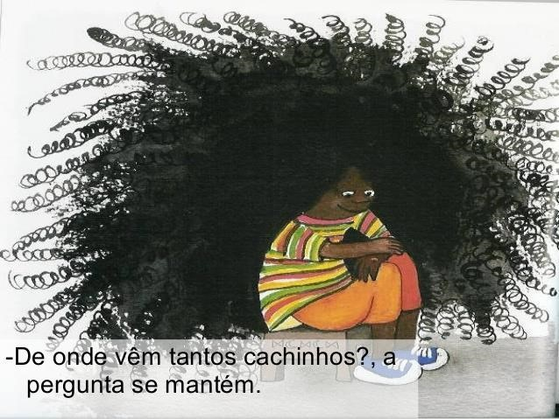
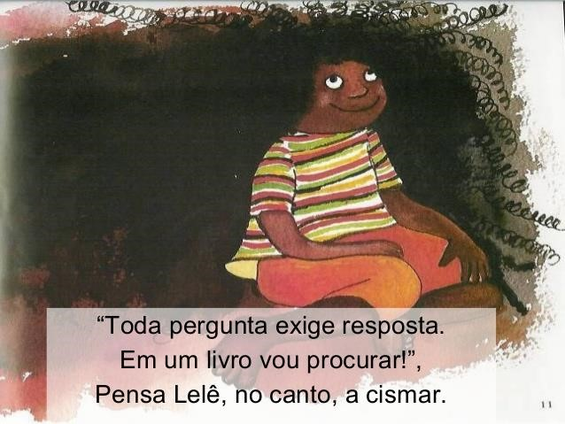 | 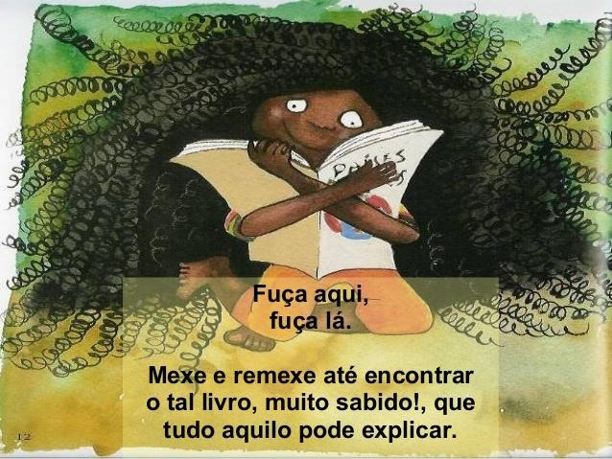
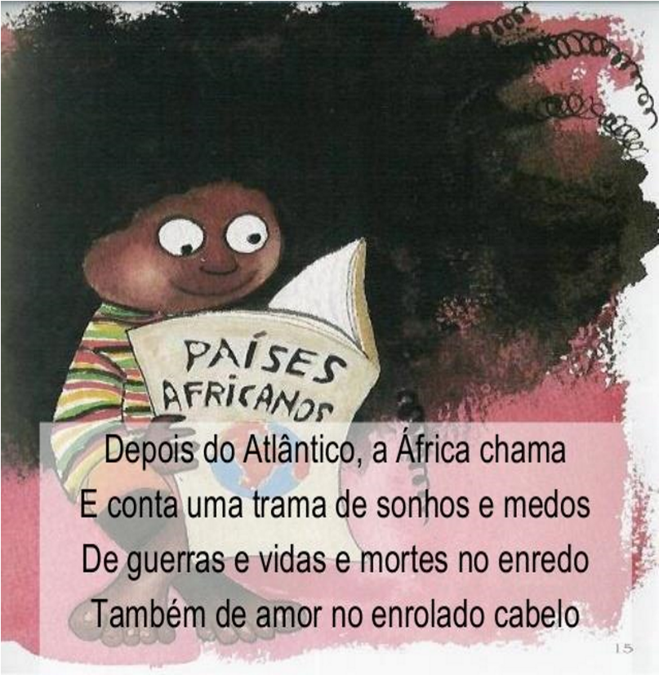 | 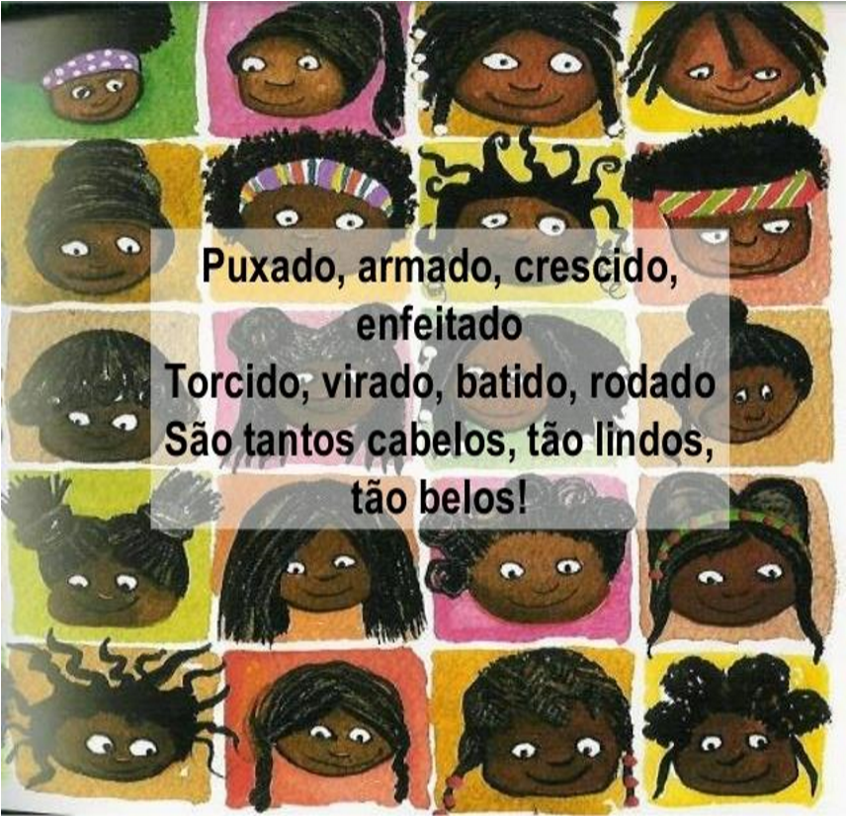
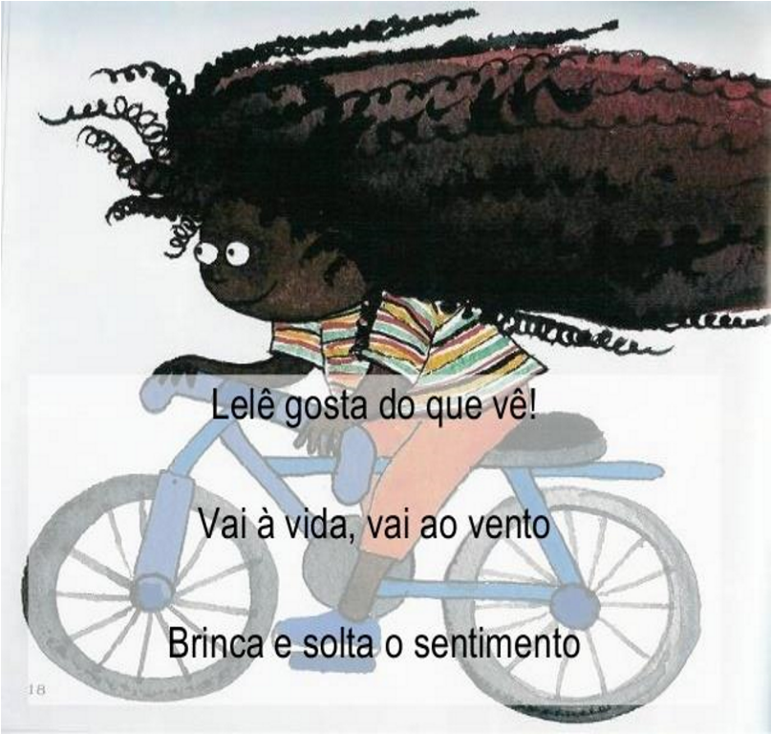 | 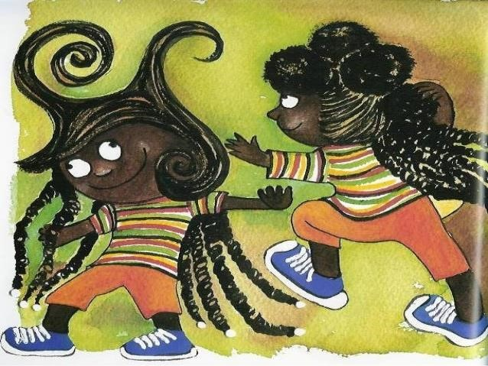
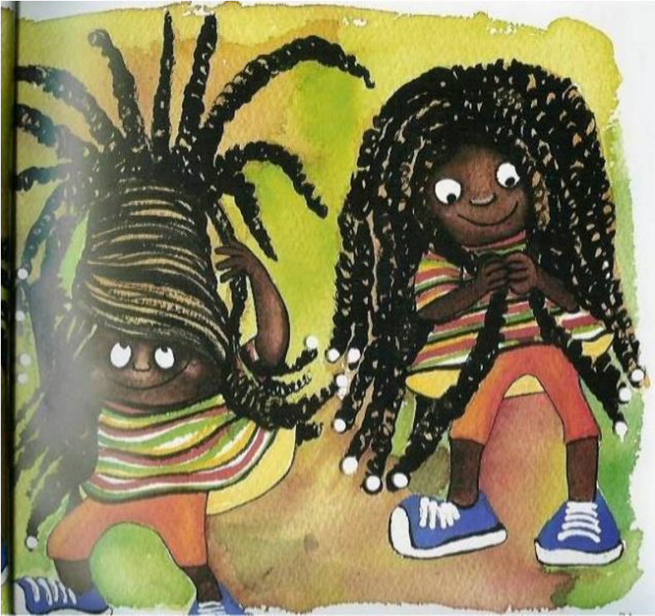 | 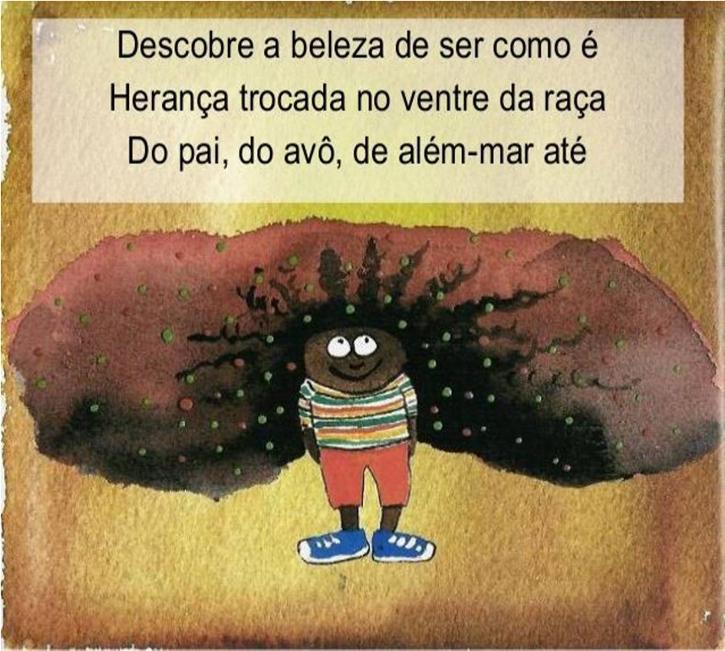
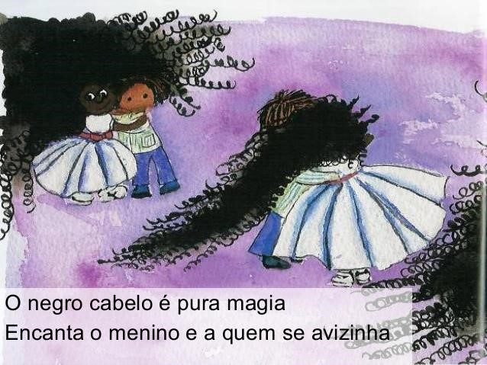 | 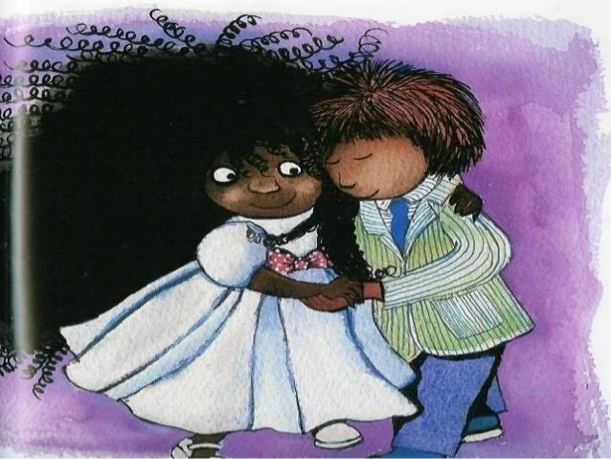
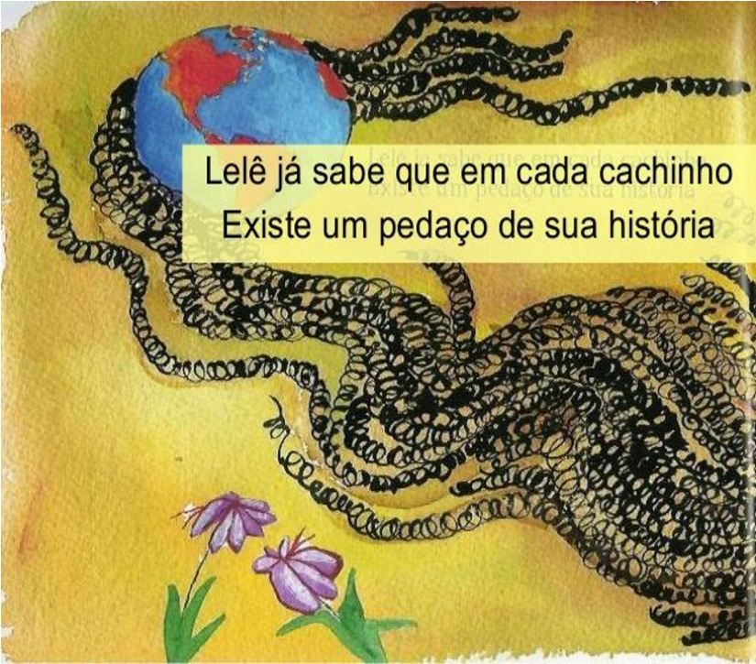 | 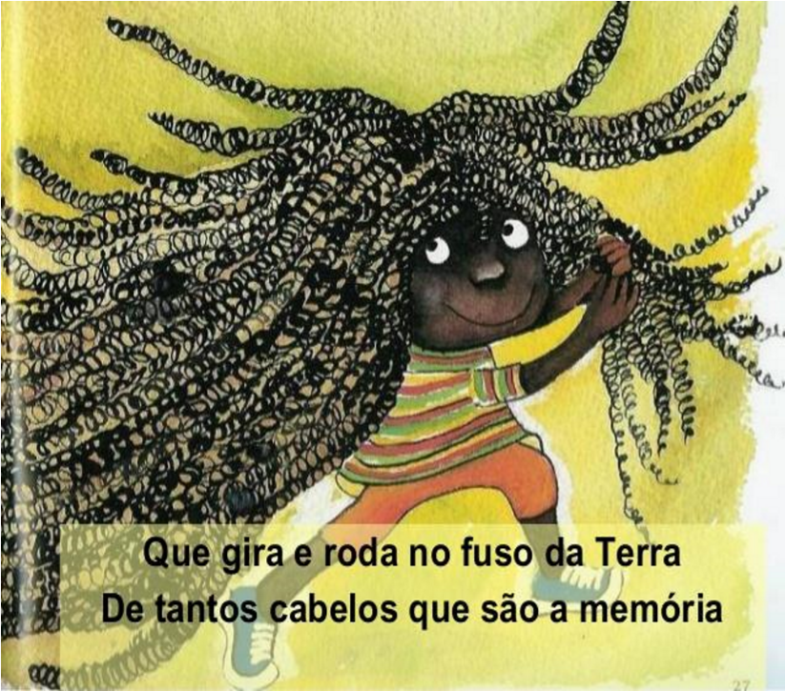
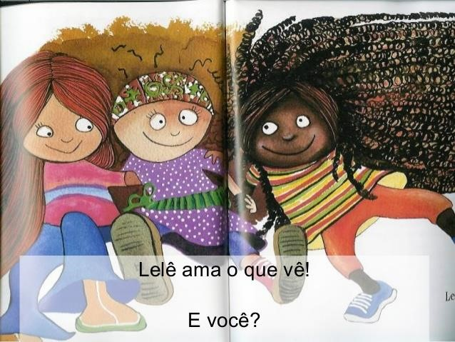 | 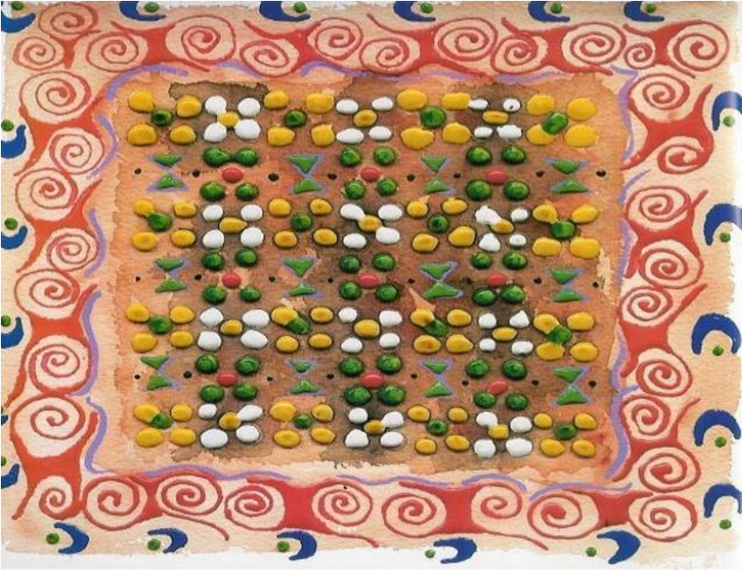  Autora: Valéria Belém  Fim!

Lápis na Mão!
Copie as questões no caderno de Português e responda:

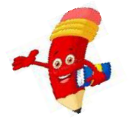
INTERPRETAÇÃO DO TEXTO
a) Por que Lelê fazia tantas perguntas sobre os seus cabelos? Aonde ela foi procurar a resposta?
R:____________________________________________________________________

b) Como é o cabelo de Lelê? Porquê?
R:___________________________________________________________________

c) O livro que Lelê encontrou falava dos Países Africanos. Como a África conta esse sonho?
R:____________________________________________________________________

d) Na história aparece vários tipos de cabelos, como eles podem ser apresentados?
R:____________________________________________________________________

e) Depois de procurar respostas sobre seus cachinhos Lelê descobre que eles são uma herança. De quem ela herdou seus cabelos?
R: _____________________________________________________________________
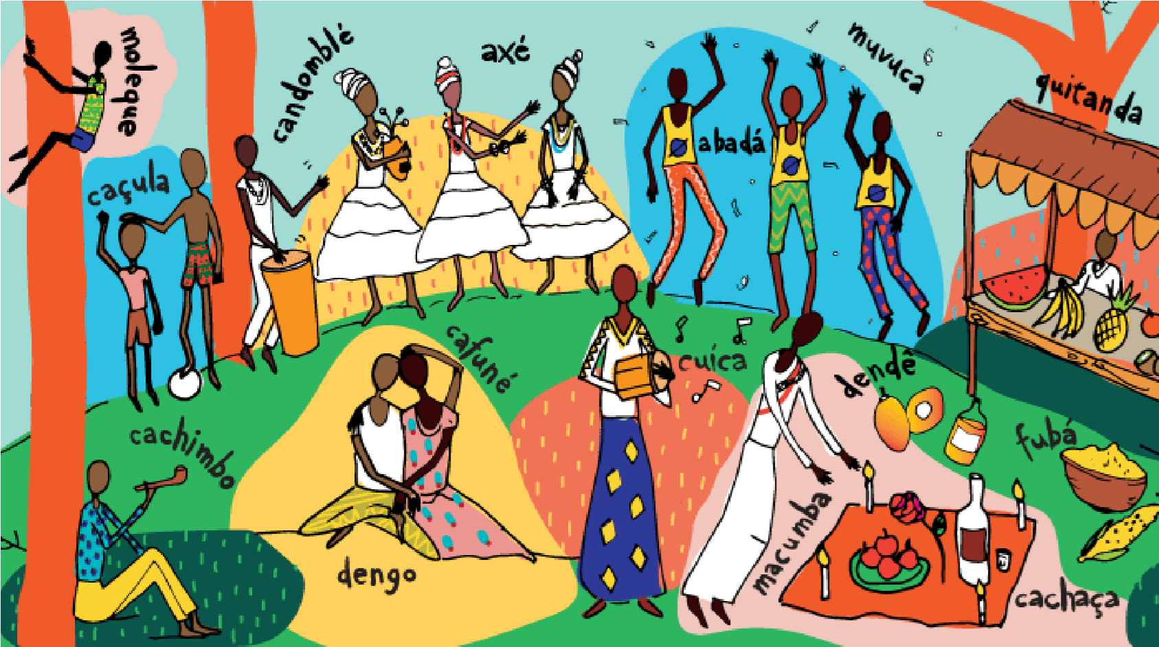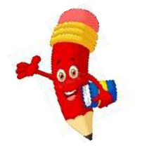

Lápis na Mão!

AMPLIANDO VOCABULÁRIO

Observe a imagem abaixo e conheça algumas

PALAVRAS DE
ORIGEM AFRICANAS
:

Agora, escolha 3 palavras que aparecem na imagem, pesquise o significado no dicionário (pode ser no Google) e registre na tabela:

PALAVRA | SIGNIFICADO

- ATIVIDADE AVALIATIVA: Confecção da Boneca/ou boneco LELÊ.

Para esta atividade, quero que extrapolem a criatividade e usem de materiais diversos, o que vocês possuem em casa, o “LIXO QUE NÃO É LIXO” (tecido, papelão, madeira, massinha de modelar, EVA, litros, rolo de papel higiênico, linha, barbantes, botões, tampas de garrafas, enfim, o que vocês tiverem e considerarem interessante usar, façam uso).
Eu confio na criatividade de vocês para criarem uma representação do afrodescendente que é peça importantíssima na cultura de nosso país.

Veja alguns exemplos da internet:
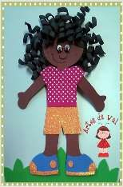 | 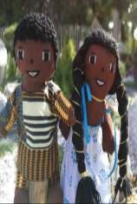 | 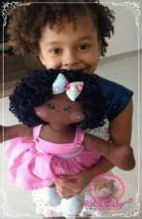 | 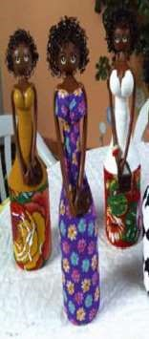

PRODUÇÃO DE TEXTO
Converse com seu papai, mamãe, ou outro familiar e escreva um texto descrevendo cada parte de seu corpo explicando a quem puxou, os olhos, os cabelos, o nariz, as orelhas, a cor, enfim, detalhe cada item.
Vamos ver como fica essa herança genética!

...............................................................................................................................
...............................................................................................................................
...............................................................................................................................
...............................................................................................................................
...............................................................................................................................
...............................................................................................................................
...............................................................................................................................
...............................................................................................................................
...............................................................................................................................
...............................................................................................................................
...............................................................................................................................
...............................................................................................................................
...............................................................................................................................
...............................................................................................................................
...............................................................................................................................
...............................................................................................................................
...............................................................................................................................
...............................................................................................................................
...............................................................................................................................
...............................................................................................................................

ABRAÇOS! FIQUEM BEM! ESTOU COM SAUDADES!
_________________________________________________________________________________

